2017幼兒園文化課程學術研討會計畫
- 計畫依據：行政院103年1月7日院臺教字第1020080655號函核定之優
質教保發展計畫。

- 研討會目的：
- 分享建構幼兒園文化課程學習社群的歷程
- 探究教保服務人員文化意識的形成與實踐。
- 開啟幼兒園文化課程發展的對話。

- 邀請對象與人數：課綱種子宣講員、各師資培育大學學者專家、相關學
校教師，人數共150人。

- 主辦單位：教育部國民及學前教育署
承辦單位：臺北市立大學幼兒教育學系

- 時間與地點
一、時間：106年7月1日 上午9：00至下午16：00
二、地點：臺北市立大學(天母校區) 科資大樓九樓 國際會議廳
臺北市士林區忠誠路二段101號 (詳細交通資訊請見附件一)

- 報名時間：106年6月1日10：00起至106年6月25日23：59截止

- 報名網址：https://goo.gl/ih1jV5

- 研討方式與內容
- 研討方式：主題演講、提問與討論
- 研討內容：
第一講：建構共學文化：從推動幼兒園文化課程談起
第二講：文化意涵在哪裡?---主題尋找歷程的困惑
第三講：幼教師個體文化意識的覺醒與文化課程實踐歷程的初探
第四講：橫看成嶺，側成峰：行走在文化課程中的迷與思
第五講：來！讓我們一起來探索幼兒園的文化課程
第六講：在真實世界中尋找文化生活的真相

2017年07月01日(星期六)
8：30-9：00 | 報 到
9：00-9：10 | 開 幕
9：10-9：40 | 主題演講I  建構共學文化：從推動幼兒園文化課程談起  演講者：陳淑琦 (臺北市立大學幼兒教育學系副教授)  鍾雅惠 (臺北市立大學幼兒教育學系助理教授)
9:40-10：40 | 主題演講II  文化意涵在哪裡?---主題尋找歷程的困惑  主持人：張斯寧 (弘光科技大學幼兒保育系副教授)  演講者：黃麗鳳 (國立屏東教育大學幼兒教育學系助理教授)
10:40-11：00 | 茶 敘
11:00-12：00 | 主題演講III  幼教師個體文化意識的覺醒與文化課程實踐歷程的初探  主持人：陳文玲 (國立清華大學幼兒教育學系副教授)  演講者：許秀萍 (臺北市立大學幼兒教育學系兼任助理教授)
12:00-13：00 | 午 餐
13：00-13：55 | 主題演講IV  橫看成嶺，側成峰-行走在文化課程中的迷與思  主持人：許秀萍教授  演講者：陳文玲 (國立清華大學幼兒教育學系副教授)  張素貞 (國立台灣師範大學課程與教學博士，新生醫護管理專科學校幼兒保育科講師)
13：55-14：50 | 主題演講IV  來！讓我們一起來探索幼兒園的文化課程  主持人：鍾雅惠 (臺北市立大學幼兒教育學系助理教授)  演講者：張斯寧 (弘光科技大學幼兒保育系副教授)
14：50-15：05 | 茶 敘
15：05-16：00 | 主題演講IV  在真實世界中尋找文化生活的真相  主持人：陳淑琦 (臺北市立大學幼兒教育學系副教授)  演講者：陳淑芳 (國立台東大學幼兒教育學系主任)
16：00 | 賦 歸
玖、議程

拾壹、預期效益
- 透過辦理「幼兒園文化課程工作坊學術研討會」，探討文化的意涵與實踐歷程。
- 藉由文化課程工作坊帶領經驗的交流，理解各區文化課程的樣貌。
- 釐清教保服務人員對幼兒園文化課程的迷思。
拾貳、注意事項
一、為響應環保，請攜帶環保餐具及環保杯。
二、全程參與研討會者，將核發6小時研習時數。
三、研討會手冊依報名人數印製，發完為止。
四、本研討會將提供午餐，但為方便廠商準備及如實核發餐盒，10：00
以後簽到者，恕無法提供午餐。
五、研討會場地無法提供停車位，請盡量搭乘公共交通工具，若自行開
車者，有民營停車場，但需自付停車費用。
拾叁、聯絡人資訊
- 地址：臺北市立大學幼兒教育學系 臺北市中正區愛國西路1號
- 聯絡人：邱美蘭
- 電話：02-23113040 轉4215
- E-mail：cultureec123@gmail.com
拾肆、本計畫奉核定後公布實施，修正時亦同。

附件一
交通資訊：臺北市立大學天母校區 位置圖
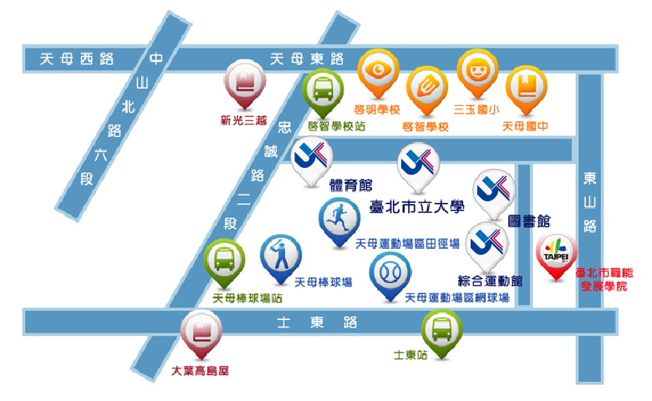
交通資訊：臺北市立大學天母校區 資科大樓 位置圖
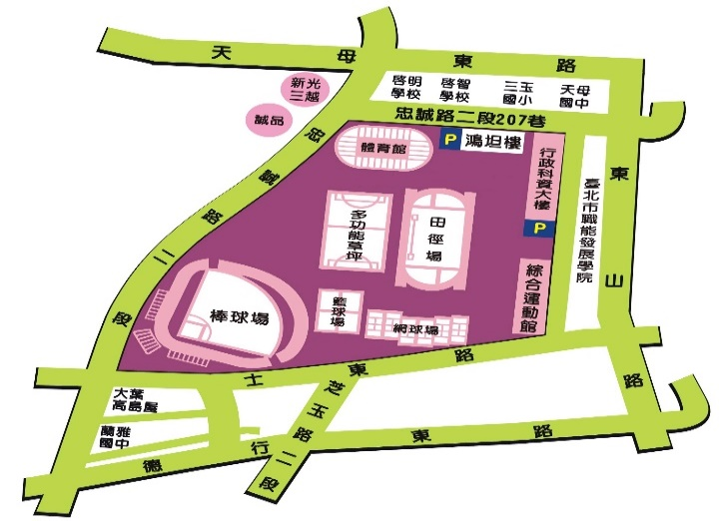
- 交通資訊：
- 方式一：搭乘捷運淡水線→士林捷運站，步行至士林官邸(中山)公車站，搭乘279、203、285、606、685、646路公車→啟智學校站，步行至天母校區
- 方式二：搭乘捷運淡水線→士林捷運站，步行至捷運士林站(中正)公車站，搭乘紅12路公車→啟智學校站，步行至天母校區
- 方式三：搭乘捷運淡水線→芝山捷運站，步行至忠誠公園公車站，搭乘紅12、279、203、285、606、685、646路公車→啟智學校站，步行至天母校區
- 方式四：搭乘捷運淡水線→芝山捷運站，步行至捷運芝山站(福華)公車站，搭乘616路公車→啟智學校站，步行至天母校區

